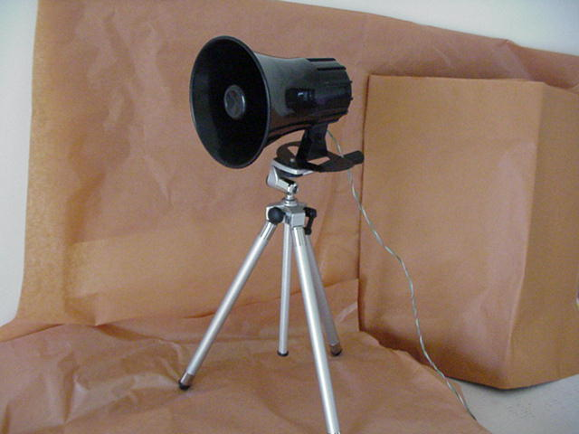
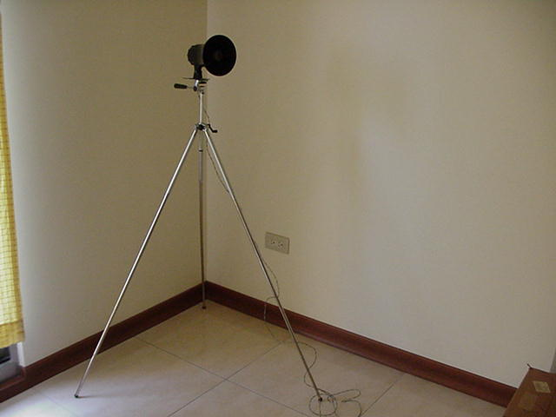
立式廣播揚聲器
特點:
- 30W, 8 Ohm.
- 方便拆裝, 組合, 攜帶.
- 三腳架可調整高度, 方向.
- 適合小型集會場所或做生意廣播用.

